Цель урока: продемонстрировать работу электромагнита на основе цифровой лаборатории Releon.
Образовательные задачи урока:
- Показать применение понятие магнитного поля (по плану изучения физической величины)
- научиться решать задачи, применяя вновь изученные формулы.
Развивающие задачи урока:
- установить взаимосвязь теории и эксперимента при изучении явлений;
- развивать умения анализировать и делать выводы.
Воспитательные задачи урока:
- воспитание чувства коммуникабельности, толерантности, доброжелательности.
- Технические и программные средства обучения: ноутбук, мультимедийный проектор, датчики цифровой лаборатории Releon

Оборудование: раздаточный материал, проектор, источник тока (гальванический элемент) металлический стержень, провод, реостат, амперметр.

Тип урока | Урок изучения нового материала.
Цель и задачи урока | Цели:  Предметные: Ввести понятие индукции магнитного поля (по плану изучения физической величины).  Ввести понятие магнитного потока (по плану изучения физической величины)  Метапредметные: понимать учебную задачу урока, оценивать собственную деятельность, корректируют свои действия, в случае необходимости вносят изменения.  Личностные: принятие и освоение социальной роли обучающегося.  Задачи:  - организовать работу учащихся с дополнительными источниками информации;  2. организовать деятельность учеников по развитию логического и теоретического мышления на базе учебного эксперимента;  3. показать связь данной темы с практикой.
Образовательные  ресурсы | Ноутбук, раздаточный материал, проектор, источник тока (гальванический элемент) металлический стержень, провода, реостат, амперметр,
План урока | 1. Орг. момент, 2. Мотивация к учебной деятельности, 3. Выявление знаний, умений и навыков, 4. Итоги урока. Рефлексия.
Методы и формы  обучения | Формы обучения: Фронтальная, индивидуальная.  Методы обучения: словесный, практический.
Основные понятия | Магнитное поле, электромагнит
Планируемые результаты
Предметные | Метапредметные УУД | Личностные УУД
расширение представлений обучающихся действий электромагнита. | развить интерес к предмету и самостоятельность в проведении эксперимента, формирование умения работать с приборами | Положительное отношение к изучению темы

Ход урока:
1.Организационный момент.
2.Всесторонняя проверка знаний учащихся. Ребята, давайте сейчас вспомним, что мы с Вами знаем о магнитном поле.
3.Актуализация знаний.
Как вы думаете, от чего зависит и на сколько сильным будет взаимодействие постоянного магнита и проводника с током? Какие есть предположения?
Учащиеся проводят опыт
Опыт: взаимодействие катушки с током и постоянного магнита.

Основные сведения (краткие теоретические сведения):
Электромагнит - устройство, создающее магнитное поле при прохождении электрического тока. Обычно электромагнит состоит из обмотки и ферромагнитного сердечника, который приобретает свойства магнита при прохождении по обмотке электрического тока. В электромагнитах, предназначенных, прежде всего, для создания механического усилия, также присутствует якорь (подвижная часть магнитопровода), передающий усилие.
Электромагниты широко применяются в технике и промышленности. Так, например, они используются в различных реле, электрозвонках, для поднятия и перемещения металлолома.

Техника безопасности:
Приступая к работе, внимательно ознакомьтесь с заданием и оборудованием. Слушайте и выполняйте все требования учителя. Не пользуйтесь приборами без его разрешения. При сборке цепи пользуйтесь проводами с прочной изоляцией и без видимых повреждений. Собранную цепь включайте только после проверки и разрешения учителя.

Порядок проведения работы:
- Изучить методические указания.
- Собрать электрическую схему, как показано на рисунке 24.1; при этом соединить последовательно источник питания, катушку электромагнита, реостат и ключ. Замкните цепь и с помощью магнитной стрелки определите магнитные полюсы катушки.

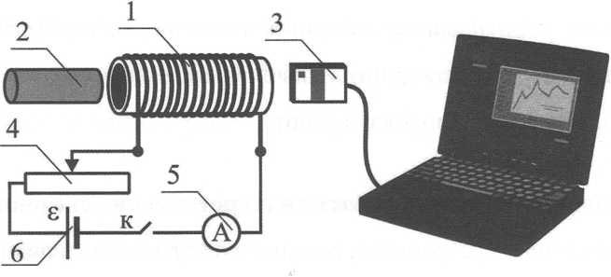

Рисунок 24.1 - Схема эксперимента:
1 - катушка, 2 - сердечник, 3 - датчик магнитного поля, 4 -реостат,
5 - датчик тока, 6 - источник тока

- Подключить датчики тока и магнитного поля к USB разъемам мобильного планшета или компьютера.
- Запустить программу измерений Releon Lite. Запустить сбор данных кнопкой «Пуск».
- Расположить датчик магнитного поля на некотором расстоянии от электромагнита. Вставьте в катушку железный сердечник и пронаблюдайте за показаниями датчика. Сделайте вывод.
- Изменить с помощью реостата силу тока в обмотке электромагнита (следите за показаниями датчика тока). Наблюдать изменения показаний датчика магнитного поля.
- Ответить на контрольные вопросы и сделать самостоятельные выводы по проведенной работе.

Контрольные вопросы:
- Что такое электромагнит?
- Где используются электромагниты?

4. Подведение итогов.

